2019
Максим Безруков
ВЫСОТА-177
22.7.2019
Система лазерной имитации боя. Техническое задание.
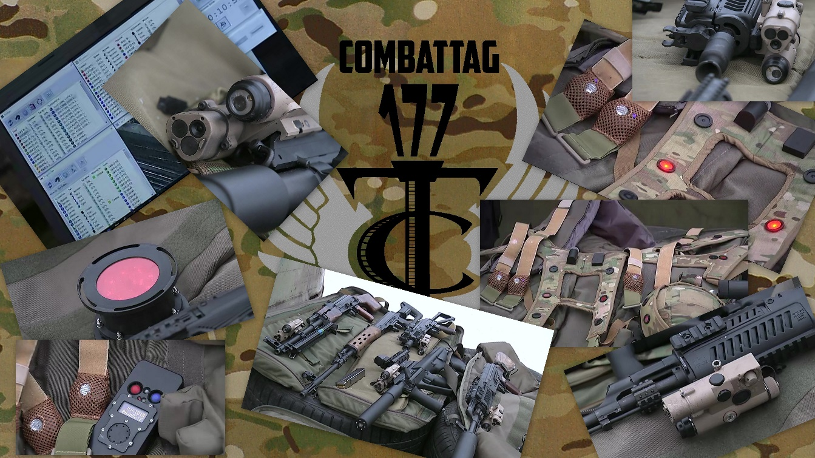

Тактико-технические требования к оборудованию

- Требования к составу оборудования:

Комплекта «Отделение» системы лазерной имитации боя Комбаттаг СЛИБ-177 Про должен включать в себя элементы индивидуального снаряжения бойцов, которые необходимы для проведения учебно-тренировочного занятия в составе группы из 8 человек и элементы группового оборудования для настройки и подготовки оборудования к работе, сбора и отображения статистической информации при проведении учебно- тренировочного занятия. Система должна позволять проводить учебно- тренировочные занятия как в условиях здания, так и в условиях открытой/пересеченной местности.

  - Комплект индивидуального снаряжения (8 комплектов):

- Блок бойца (ББ-177 Про), размещаемый на сотруднике и предназначенный для обработки и передачи статистических данных (1 шт.);
- Блок оружия (БО-177 Про), предназначенный для формирования импульса лазерного излучения, инициируемого выстрелом холостого патрона (1 шт.);
- Корпусная системы датчиков предназначенная для регистрации попадания лазерного сигнала, имитации соответствующего поражающего воздействия, (1 шт.);
- Головная система датчиков (повязка на шлем/голову) предназначенная для регистрации попадания лазерного сигнала, имитации соответствующего поражающего воздействия, (1 шт.);
- Кейс транспортировочный (индивидуальный) (1 шт.);
- Аккумуляторы для ББ-177 Про, корпусной и головной системы датчиков (6 шт.);
- Аккумулятор для БО-177 Про (2 шт.);
- Интеллектуальное зарядное устройство для аккумуляторов (1 шт.);
- Блок индикации наручный (виброшокер) (1 шт.);
- Датчик одиночный беспроводной предназначенный для регистрации попадания лазерного сигнала, имитации соответствующего поражающего воздействия, (4 шт.);
- Мишень яркая красная (пристрелочная) (1 шт.);
- «Ключ» для батарейного отсека ББ-177 Про (1 шт.);

1.2. Комплект группового оборудования (1 комплект):

- Универсальное зарядное устройство 220в (2 шт.);
- Стендовое зарядное устройство для 36 одиночных датчиков (1 шт.);
- Пульт управления (2 шт.);
- Рабочее место оператора/инструктора (1 шт.);

- Требования к функциональным возможностям системы в целом и отдельных элементов комплекта:

Все элементы экипировки должны быть беспроводные, связываться между собой по радиоканалу. Размещении отдельных элементов снаряжения системы лазерной имитации боя Комбаттаг СЛИБ-177 Про не должны стеснять движения участника тренировочного процесса и не должны препятствовать использованию штатного оборудования и снаряжения сотрудника, принимающего участие в учебно- тренировочном мероприятии.

  - Представленный образец комплекса должен обеспечивать:

- формирование лазерного сигнала строго синхронно с производством холостого выстрела, несущего в ce6e информацию об оружии, из которого произведен выстрел;
- передачу данных о попадании луча в датчик лазерного сигнала и запись в блок памяти;
- соединение согласующих модулей и всех элементов снаряжения комплекса, между собой и АРМ оператора на основе беспроводного соединения;
- отображение зарегистрированных результатов на персональном компьютере (ноутбуке) при установке специального программного обеспечения (в том числе в режиме реального времени). При этом на дисплее ноутбука должны отображаться: функциональное состояние сотрудника, функциональное состояние отдельных элементов системы и фрагмент карты местности проведения занятия с указанием местоположения сотрудников в реальном времени;
- возможность работы и отображения зарегистрированных результатов как в режиме реального времени, так и в автономном;
- при работе в автономном режиме или при отсутствии непосредственной связи с базовой станцией и РМИ возможность регистрации в памяти блока бойца (ББ-177 Про) попаданий, документирование результатов тренировки и их последующая передача на компьютер (РМИ) при появлении связи с базовой станцией (БС-177);
- визуальное отображение вышедшего из боя сотрудника посредством срабатывания сигнально-световых элементов;
- автоматическое прекращение функционирования БО-177 Про при получении сотрудником состояния «летальное попадание»;
- совмещение индивидуальных комплектов со штатной боевой экипировкой сотрудников (противоосколочные и штурмовые костюмы, бронежилеты, бронешлемы, летняя и зимняя форма одежды);
- возможность программирования комплекта для имитации защищенности сотрудника, в зависимости от экипированных на нем элементов бронезащиты, для корректной работы системы;
- <Добавить описание дополнительного контакта в составе головной системы датчиков для подключения внешних элементов отображения летального попадания (например напряжение управления 3В). Как это должно выглядеть, где должны находиться контакты и какого вида контакты это должны быть>;
этот пункт мы убираем

- возможность коммуникации с внешними периферийными устройствами согласно документу «Протокол передачи данных СБМ Весть БМ»

  - Требования к функциональным возможностям ключевых элементов комплекта индивидуального снаряжения:

- Блок бойца (ББ-177 Про) - должен быть связан со всеми устройствами комплекта индивидуального снаряжения по беспроводным каналам связи, обеспечивать сбор, обработку и передачу информации о состоянии элементов системы в реальном времени (или записи информации в блок памяти при работе в автономном режиме) на рабочее место инструктора (РМИ), установленное на посту руководителя учений. В состав блока бойца должен входить GPS приемник, предназначенный для отслеживания и передачи в режиме реального времени на пост руководителя учений информации о местоположении сотрудника;
- Набор датчиков, регистрирующих попадание лазерного луча - должен позволять разделить и зафиксировать попадание в четыре условные зоны (голова, корпус, нижние и верхние конечности). В случае регистрации попадания датчики должны иметь возможность визуального оповещения о зафиксированном попадании;
- Блок оружия (БО-177 Про) - должен иметь средство крепления на оружии с установленной планкой Пикаттини на штатные длинноствольные образцы оружия (автоматы типа АКМ, АК—74, АК101-105, винтовки типа СВД). Лазерный импульс, имитирующий выстрел должен генерироваться при ведении огня холостыми патронами как в режиме одиночного выстрела, так и в режиме автоматической стрельбы. Блок оружия должен обеспечивать возможность беспрепятственного ведения прицельного огня с использованием установленных у сотрудника прицельных приспособлений (открытый прицел, коллиматорный или оптический прицел и также обеспечивать формирование лазерного импульса при использовании оружия с установленными ПББС;
- Блок индикации наручный – должен иметь возможность размещения в любом удобном для участника тренировки месте и обеспечивать тактильное оповещение сотрудника о факте получения попадания.

  - Требования к функциональным возможностям элементов комплекта группового оборудования:

    - Зарядные устройства – состав и количество зарядных устройств должны обеспечивать возможность одновременной зарядки всех элементов комплекта «Отделение» при наличии электрического питания с напряжением 220В;
    - Пульт управления – должен обеспечить возможность автономного управления ограниченным, но достаточным для проведения учебно- тренировочного мероприятия, количеством функции системы (включение/выключение элементов системы, запуск/остановки тренировочного сценария, проверка работоспособности отдельных элементов системы).
    - Рабочее место инструктора (РМИ) должно состоять из компьютера, программного обеспечения и базовой станции, которая должна обеспечивать связь между индивидуальными комплектами и РМИ.
- Требования к техническим характеристикам системы лазерной имитации боя Комбаттаг СЛИБ-177 Про:

  - Требование к РМИ:
Автоматизированное рабочее место инструктора может должно быть выполнено в защищенном исполнении и иметь характеристики, не ниже указанных в таблице:

- тип процессора, не ниже | intel Atom X5
- объем оперативно запоминающего устройства, не менее | 2 Гб
- объем накопителя на жестких магнитных дисках, не менее | 32 Гб
- диагональ экрана B дюймах, не менее | 14”
- операционная система | Win10

  - Требования живучести и стойкости к внешним воздействиям:

Комплекс должен выполнять задачи в объеме требований настоящего ТТЗ при наличии следующих внешних воздействующих факторов:

- в диапазоне температур окружающей среды от минус 10°С до плюс 40°С и относительной влажности воздуха от 45 до 85%, а также в указанном температурном диапазоне при воздействии атмосферных осадков;
- в различных климатических условиях (дождь, туман, дым, пыль);
- в дневных и ночных условиях, независимо от освещенности места применения комплекса.

  - Конструктивные требования:

Основные технические характеристики экспериментального образца комплекса должны быть не хуже:

- время работы комплекса, не менее, ч | 7
- габаритные размеры корпуса БО-177 Про, не более, мм | 140х80х50
- вес БО-177 Про, не более, кг | 0,37
- общий вес корпусной системы и автономных датчиков | 1
- вес чехла для шлема, с пятью датчиками, расположенными в лобной, затылочной и боковых областях головы, не более, кг | 0,5
- максимальная дальность условного поражения противника, не менее, м | 800
- дальность радиосвязи между рабочим местом инструктора (РМИ) и экипировкой сотрудника, на открытой местности не менее, м | 800
- количество зон фиксации поражений | 4
- максимальное количество датчиков, которые можно подключить к индивидуальному комплекту, шт. | 20
- количество индивидуальных комплектов, одновременно работающих с базовой станцией и РМИ, комп. | 40

